Вопросы по основам ПДД для детей старшего дошкольного возраста.

Правильный ответ отметить галочкой.

1.Как называются нормы, регулирующие поведение водителей и пешеходов?

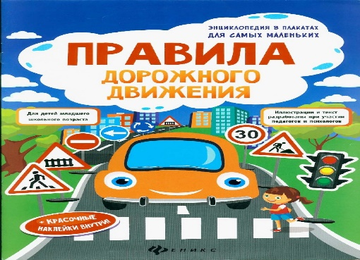 

|  |  |  |
| --- | --- | --- |
|  |  |  |

3. Какой из этих светофоров для пешеходов?

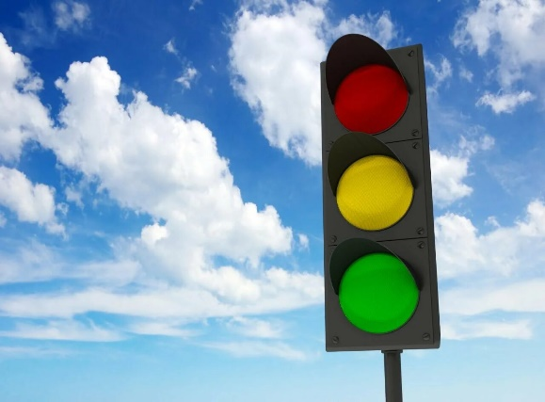 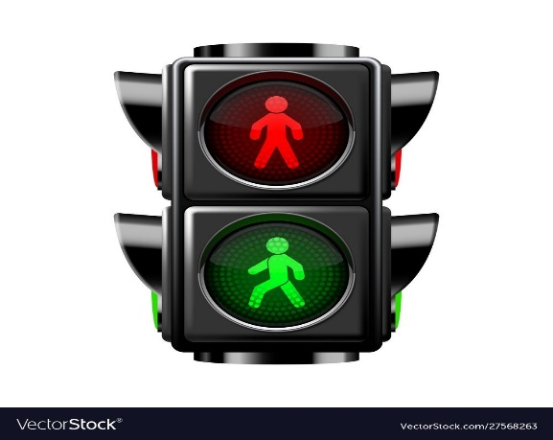

|  |
| --- |
|  |

|  |
| --- |
|  |

4. Где можно играть на улице?

|  |
| --- |
|  |

|  |
| --- |
|  |

|  |
| --- |
|  |

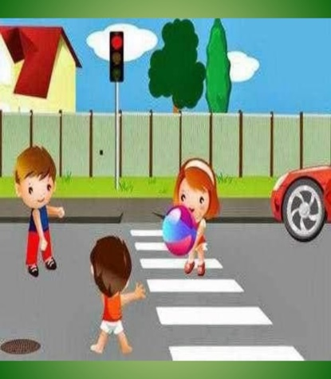 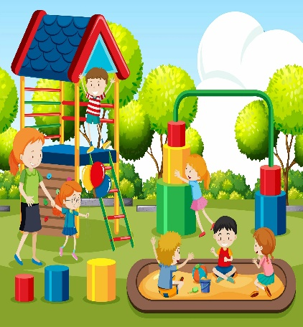 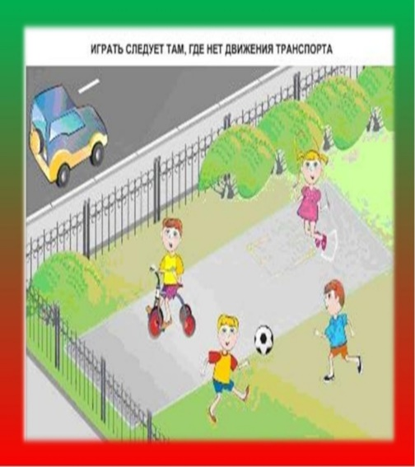

5. Где ты должен сидеть в автомобиле?

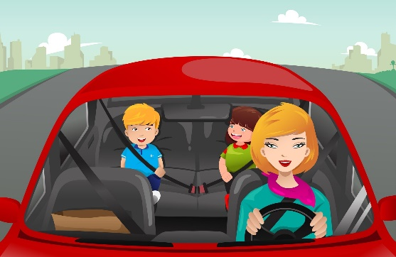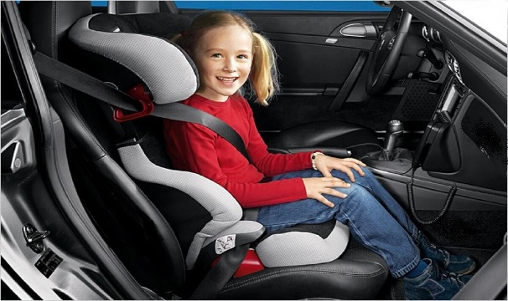

|  |  |  |
| --- | --- | --- |
|  |  |  |

6. Где ты будешь переходить улицу?

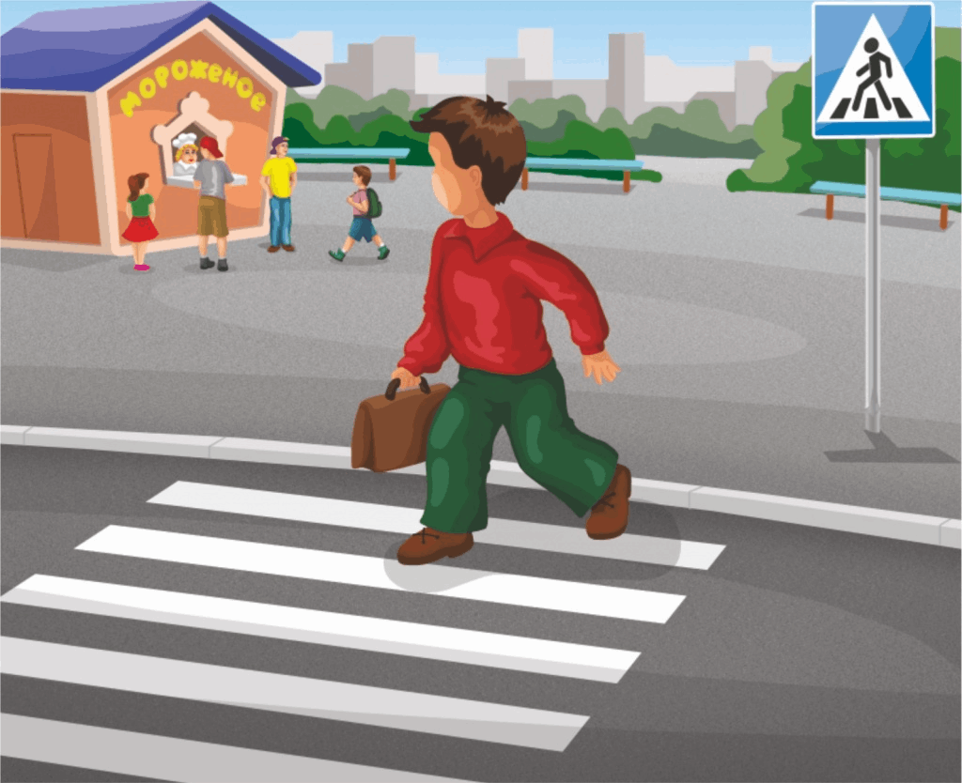 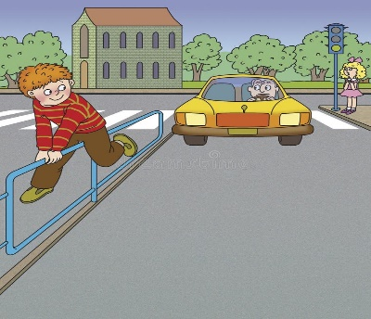 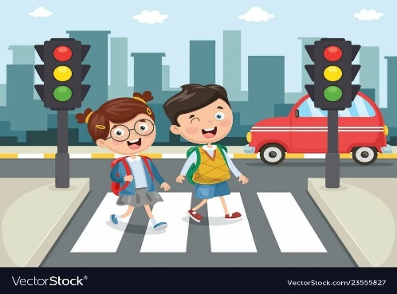

|  |  |  |  |  |
| --- | --- | --- | --- | --- |
|  |  |  |  |  |

7. Кто главный на дороге ,когда светофор сломался?

 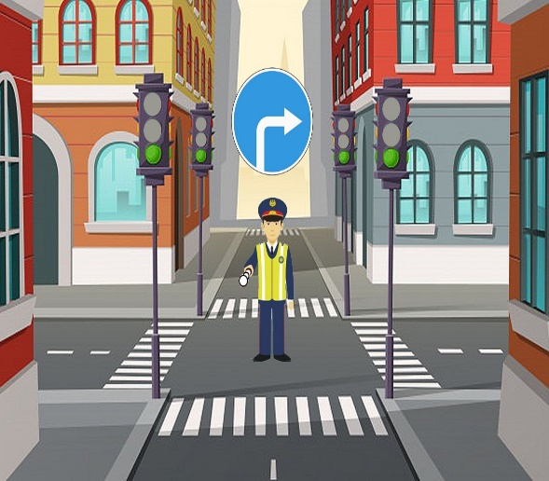

|  |
| --- |
|  |

|  |
| --- |
|  |

8. Как ты будешь себя вести в общественном транспорте?

|  |
| --- |
|  |

|  |
| --- |
|  |

|  |
| --- |
|  |

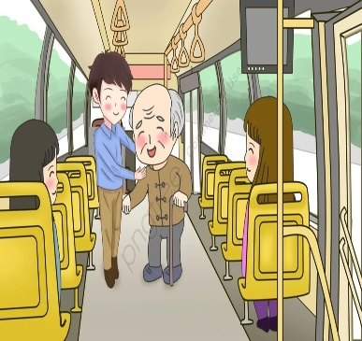 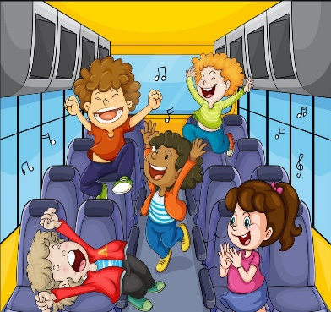 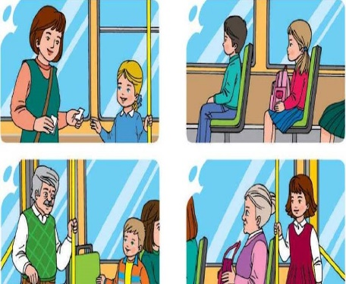

9. Как ты будешь переходить дорогу с велосипедом?

|  |
| --- |
|  |

|  |
| --- |
|  |

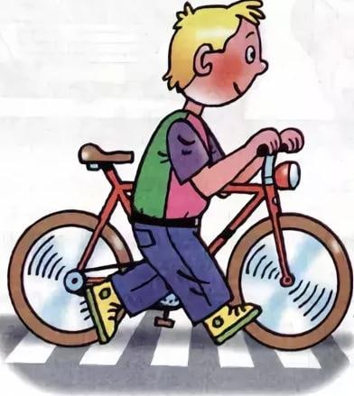 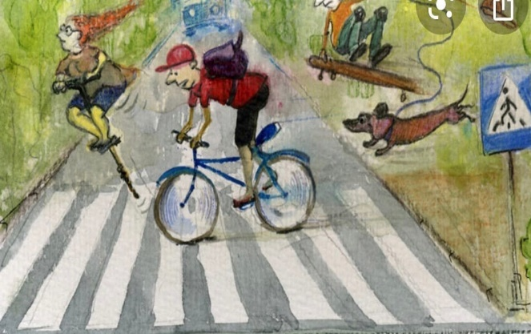

10. По какой части дороги должен передвигаться пешеход?



      
      
      